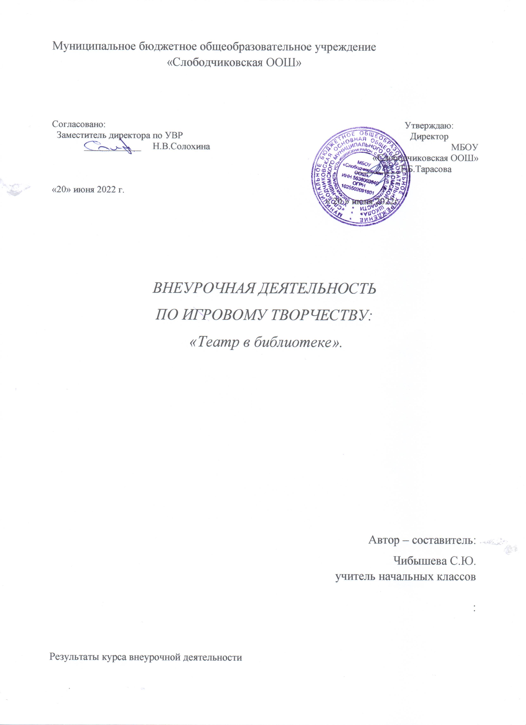

Результаты курса внеурочной деятельности
Личностные:
- формирование эстетических потребностей, ценностей и чувств;
- развитие этических чувств, доброжелательности и эмоционально-нравственной отзывчивости, понимания и сопереживания чувствам других людей;
- развитие навыков сотрудничества со взрослыми и сверстниками в разных социальных ситуациях.
Предметные:
- формирование понятий о добре и зле, нравственности;
- формирование потребности в систематическом чтении;
- умение участвовать в обсуждении произведения, давать и обосновывать нравственную оценку поступков героев;
- овладение элементарными приемами интерпретации, анализа и преобразования художественных текстов.
- Мета предметные:
- активное использование речевых средств для решения коммуникативных и познавательных задач;
- умение договариваться о распределении функций и ролей в совместной деятельности; осуществлять взаимный контроль в совместной деятельности, адекватно оценивать собственное поведение и поведение окружающих;
- формирование у учащихся понятия о культурном, литературном наследии.

Содержание курса внеурочной деятельности
«Что за прелесть - эти сказки!» (1 час): представление о фольклорных произведениях, устное народное творчество, из уст в уста, культурное и литературное наследие; русская народная сказка (РНС) «Репка», герои сказки, помощь близким, семья, коллективный труд, вклад в общее дело; библиотека, чтение книг, спектакль, театральная постановка, кукольный театр, актёр, посещение театра, библиотеки, правила поведения.
Формы организации: театрализованная экскурсия, герои русских народных сказок «Дед» и «Бабка» знакомят детей с библиотекой, правилами поведения в библиотеке и театре; театрализованное чтение: «Дед» и «Бабка» рассказывают РНС «Репка»; задают вопросы о действиях героев, предлагают придумать продолжение сказки.
Виды деятельности: слушают сказку, правила поведения в театре и библиотеке, задают вопросы, обсуждают действия героев, фантазируют на тему «Как развивались события дальше», отвечают на вопросы викторины «Узнай меня»: по описанию героя называют его имя.
«Театр в библиотеке (4 часа): изготовление из ватмана декораций, кукол - сказочных персонажей: как одевались крестьяне: сарафан, рубашка, кушак, лапти, платок; что растёт в лесу: деревья, берёзы, рябина, кусты, цветы, ягоды; кто живёт в лесу: зайцы, белки, лисы, медведи; что растёт в огороде: морковь, свёкла, репка, капуста, подсолнух; домашние животные: корова, коза, петух, куры; что готовят из овощей: суп, кашу, начинка для пирогов, блинов; техника безопасности, работа с ножницами, клеем.
Формы организации: громкое чтение, рассматривание книги, инсценированные, размышления над продолжением сказки, беседа, обсуждение действия героев, изображение героев – создание и разукрашивание бумажных кукол «Бабка», «Дед», «Внучка», «Жучка», «Кошка», «Мышка», «Медведь», «Лиса», «Заяц», «Корова», «Коза», «Петух»; изображение декораций: «дом», «деревья», «репка», «грядки с овощами», аппликационные работы «облака», «букашка», «ягоды», «цветы», изобразительное творчество. Коллективная, индивидуальная работа в группах, творческая мастерская.
Виды деятельности: Слушают сказку, рассматривают иллюстрации, инсценируют, сочиняют, обсуждают в группах наряды сказочных героев, «кто живёт в лесу?», «что растёт в огороде?», «что приготовили к столу?», «кто пришёл есть кашу из репки?», изображают героев, делают аппликация, вырезают нарисованных героев, разукрашивают, наклеивают на ватман, работают в группах, индивидуально.
«За кулисами театра» (2 часа): мультфильм «Репка», подготовка к спектаклю, пригласительные билеты, зрительный зал, сцена, отношение к роли, интонация голоса, музыкальное сопровождение, генеральная репетиция, режиссёр Станиславский.
Формы организации: просмотр м/ фильма, обсуждение и расстановка декораций, распределение ролей, совместно с учителем музыки выбор музыкального сопровождения спектакля, репетиция (в качестве пособия для стихотворного и музыкального сопровождения можно использовать книгу: Голещанов Николай Андреевич «Репка»: вокально –танцевальная игра для детей младшего возраста. - Ленинград, изд. Музыка, 1976.- 23 с.)
Виды деятельности: смотрят м/ фильм, обсуждают, высказывают своё мнение, придумывают свою роль, разучивают песню, рисуют пригласительные билеты.
«Добро пожаловать в театр» (1 час): приветствие собравшихся, показ кукольного спектакля по мотивам РНС «Репка» перед родителями и одноклассниками.
Формы организации: инсценировка, игра, пение, декламация стихов, награждение «артистов» и «декораторов»
Виды деятельности: демонстрируют достижений, читают стихи, инсценируют, поют, показывают спектакль, получают дипломы и подарки.

Тематическое планирование
№ | Тема занятия | Количество часов
1. | Что за прелесть - эти сказки! | 1
2. | Театр в библиотеке. изготовление из ватмана декораций, кукол - сказочных персонажей: как одевались крестьяне: сарафан, рубашка, кушак, лапти, платок; что растёт в лесу: | 2
 | Рассматривание книги, инсценированные, размышления над продолжением сказки, беседа, обсуждение действия героев, | 1
 | Изображение героев – создание и разукрашивание бумажных кукол «Бабка», «Дед», «Внучка», «Жучка», «Кошка», «Мышка», «Медведь», «Лиса», «Заяц», | 1
3. | За кулисами театра. | 2
4. | «Добро пожаловать в театр» | 1
5. | ИТОГО | 8

